Monografia de Projeto Final de Curso

Sistema Georeferenciado de Identificação do Patrimônio
Histórico do Município de Vitória

1 – INTRODUÇÃO

Vitória é uma das cidades mais antigas do Brasil. Como marcas de sua evolução possui imóveis que vêm desde a época da colonização. Além de constituir uma importante fonte de preservação da memória da cidade, os imóveis servem também como atrativo ao turismo. Sendo assim, é importante cuidar desse patrimônio para que ele não se perca, seja pelo desgaste natural devido ao tempo ou pela ação do homem, visando modificar o espaço em que vive. Para auxiliar na preservação desse patrimônio é necessário um bom armazenamento e gerenciamento das informações acerca das edificações, onde é de grande importância um sistema de informação.
Este trabalho discute uma ferramenta computacional adequada a este tipo de sistema. Propõe-se aqui um sistema destinado a gerenciar o patrimônio histórico baseado em componentes de software para apresentação de dados multimídia, usando como componente principal um que permita exibição de mapas georeferenciados. A seguir, nesta mesma introdução, apresentam-se:
- as motivações para o desenvolvimento deste trabalho,
- as razões básicas pelas quais se considera fundamental o uso de sistemas de informação geográfica como componente principal e
- o motivo pelo qual o uso de componentes de software na construção do sistema é importante.

O Patrimônio Histórico do município de Vitória
Muitas pessoas vão à Prefeitura Municipal de Vitória (PMV) em busca de informações sobre o patrimônio histórico. Entre elas, estudantes a procura de material para pesquisa, pessoas envolvidas em projetos relativos ao patrimônio histórico, proprietários de imóveis antigos procurando conhecer a história de seu imóvel e até mesmo aquelas que desejam simplesmente conhecer melhor a cidade, sejam elas moradores ou turistas.
Antes de 1984 não havia na PMV indicação sobre quais imóveis eram de interesse histórico, quais poderiam ser preservados e como isso poderia ser feito. Em 1984, o Plano Diretor Urbano do Município de Vitória (PDU) passou a indicar, em artigos de sua lei, alguns imóveis como identificados de valor histórico para preservação e a dar incentivos para realizá-la. Esses imóveis, no entanto, foram identificados sem nenhum tipo de pesquisa acerca de seu interesse histórico. No início da década de 90 passou-se a realizar estudos visando a identificação dos imóveis que deveriam ser preservados – mas desta vez baseados em critérios históricos.
Somente em 1994, porém, é que foi criada na PMV a Divisão de Proteção do Patrimônio Histórico e Ambiental Urbano, da Secretaria Municipal de Planejamento. Essa divisão ficava responsável por estudos e levantamento de dados para identificação e tombamento de imóveis e espaços públicos (como escadarias e viadutos), visando incluí-los na lei de isenções fiscais ao proprietário, como incentivo à preservação.
Inicialmente, não havia nenhum sistema de informação para gerenciar os dados dos imóveis e as informações levantadas por essa divisão eram organizadas em um fichário contendo dados textuais e fotos dos imóveis. Uma pessoa quando queria alguma informação, deveria localizar no fichário o imóvel de seu interesse e usar algum meio para copiar os dados – como fotocópia, por exemplo.
Em 1996, iniciou-se o desenvolvimento de um sistema de informação para apresentar, aos usuários do patrimônio histórico, as informações de forma mais fácil e rápida. Esse sistema foi concluído em 1997, quando essa divisão passou a se chamar Divisão de Revitalização de Áreas Urbanas (DRU), passando a fazer parte da Secretaria Municipal de Desenvolvimento Urbano (SEDUR). O objetivo era que ao buscar informações no DRU, o usuário tivesse acesso a um computador com o sistema e “navegasse” livremente até localizar as informações desejadas, podendo inclusive imprimi-las.

Por que se aplicar GIS ao caso do Patrimônio Histórico
Um dos motivos de se desenvolver um sistema de informação geográfica para o Patrimônio Histórico foi o de utilizar o georeferenciamento como base para a interface gráfica com o usuário. Assim, é a partir do mapa que se tem acesso a todas as informações sobre os imóveis e se realiza consultas sobre eles. Por exemplo, o resultado de uma consulta acerca de quais imóveis são de determinada época é mostrado no mapa. Da mesma forma, para acessar informações cadastrais ou fotos de um imóvel, basta clicar no mapa – sobre a representação do imóvel – para se obter essas informações. A figura 1 mostra o resultado de uma consulta sobre imóveis construídos anteriormente a 1899 (as edificações em amarelo) e também um menu com acesso a informações de um imóvel, chamado após clicar sobre ele.

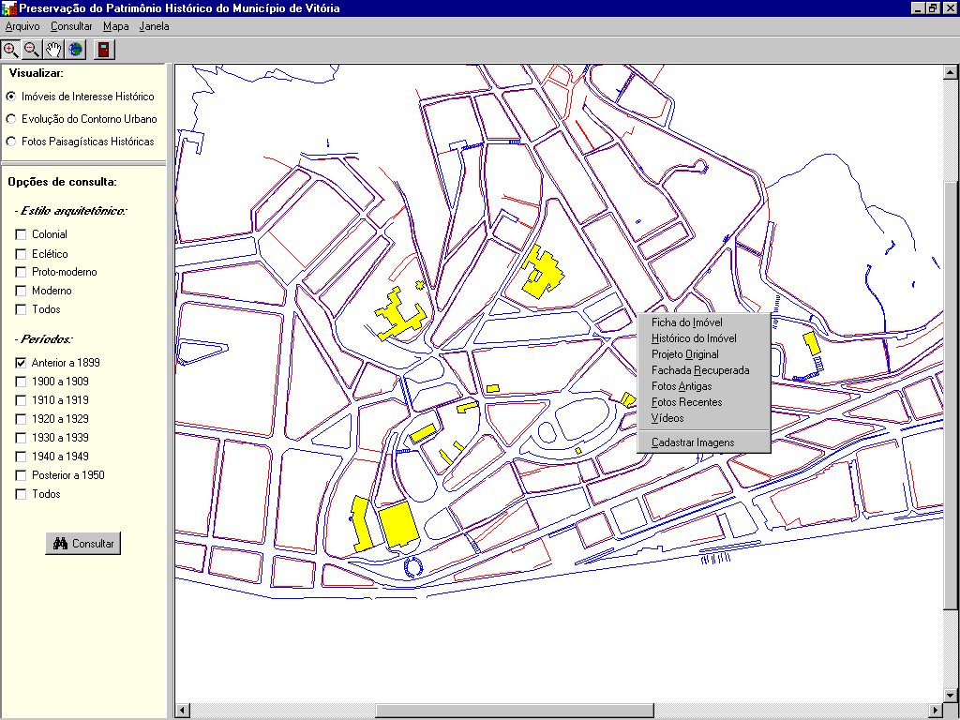
Figura 1 – Resultado de pesquisa por época e menu de acesso a informações do imóvel.

Dessa forma, é dado ao usuário uma interface mais intuitiva e de fácil manipulação para acesso a informações.
Outro motivo de se utilizar georeferenciamento no desenvolvimento desse sistema é que ele se constitui numa importante ferramenta que serve de base para análises e acompanhamento por parte do pessoal técnico da prefeitura.
Entre as facilidades de análise e acompanhamento, pode-se citar:
- localização do imóvel – uma pessoa pode ter facilitada a localização de um determinado imóvel através da identificação visual de regiões ou lugares conhecidos (como praças, avenidas, rios, etc.) que estão próximos ao imóvel procurado;
- pesquisa histórica – por exemplo, se a data estimada de construção de um imóvel corresponde à região em que ele está inserido, ou seja, se ele está numa região da cidade que existia ou não nessa época; quais os imóveis de determinado estilo arquitetônico;
- informações fiscais – informações sobre incentivos fiscais (redução ou isenção de IPTU) a que o imóvel tem direito para sua preservação;
- elaboração de roteiros turísticos – o mapa auxilia na definição de roteiros turísticos históricos baseados em imóveis ou regiões históricas da cidade (como por exemplo, Cidade Alta, região do Parque Moscoso).

Por que usar componentes de software
Um componente é um módulo de software (código executável, DLL – Dynamic Link Library, OCX, etc...) com uma interface bem definida. A interface de um componente é formada por um ou mais elementos de interface que são os meios de se acessar os serviços (funcionalidades) do componente. Um sistema pode ser composto por vários módulos de software de diferentes tipos que interagem entre si através de suas interfaces.
Um dos motivos de se usar componentes é que o objeto central do sistema (o próprio mapa) ser um componente de software.
Outro motivo é o de se utilizar dados diferentes dos convencionais, ou seja, dados multimídia (como fotos, filmes, depoimentos, plantas, etc.), dos quais pode-se extrair uma quantidade enorme de informações.
Como exemplo, a figura 2 mostra a Igreja do Carmo, no centro de Vitória. Esta foto serve tanto para o usuário visualizar o imóvel que ele está pesquisando quanto para complementar, visualmente, informações sobre o estilo arquitetônico de sua construção descrito pelos dados textuais.
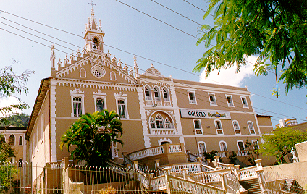
Figura 2 – Igreja do Carmo

As figuras 3 e 4 mostram a região da Igreja do Carmo em duas épocas diferentes (1905 e 1932, respectivamente). Analisando as fotos, o usuário pode comparar e perceber as mudanças que a região sofreu neste período.
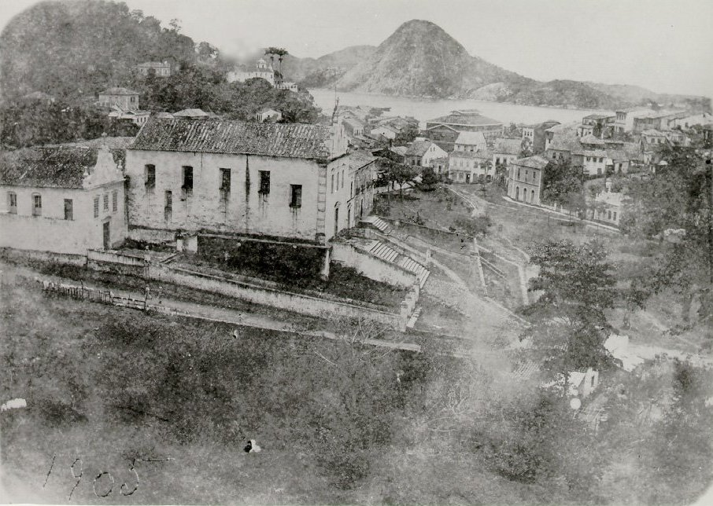
Figura 3 – Região da Igreja do Carmo (1905)

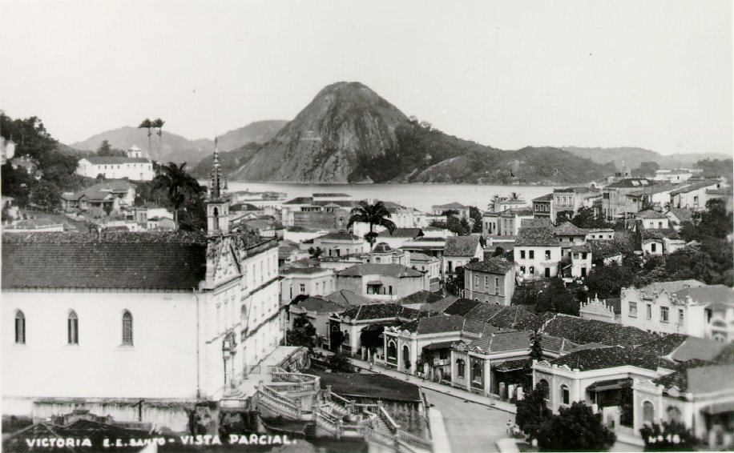
Figura 4 – Região da Igreja do Carmo (1932)

Da mesma forma, vídeos, depoimentos gravados e outros dados multimídia podem complementar as informações contidas nos dados textuais.
Lança-se agora uma pergunta ao leitor: de que ponto foram tiradas estas fotos e em que parte da cidade este imóvel se localiza? Simplesmente olhando para as fotografias, a resposta a esta pergunta não é trivial, especialmente para pessoas que não conhecem a cidade. Observe agora as figuras 5 e 6.
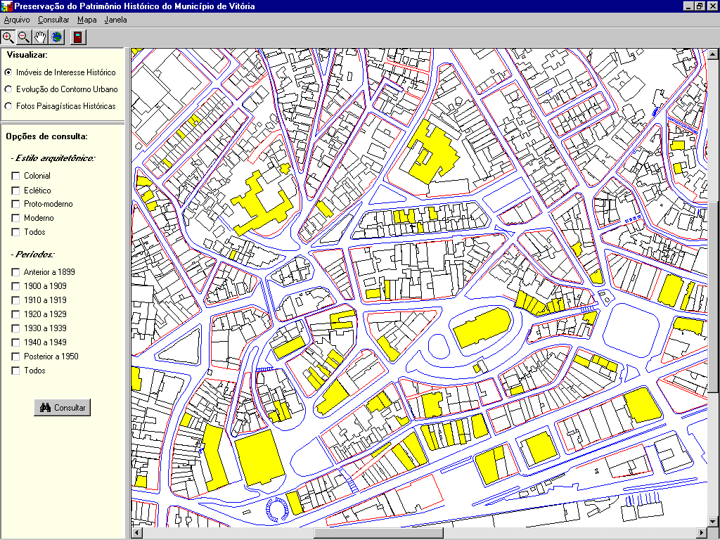
Igreja do Carmo
Figura 5 – Localização da Igreja do Carmo no mapa do Centro de Vitória.

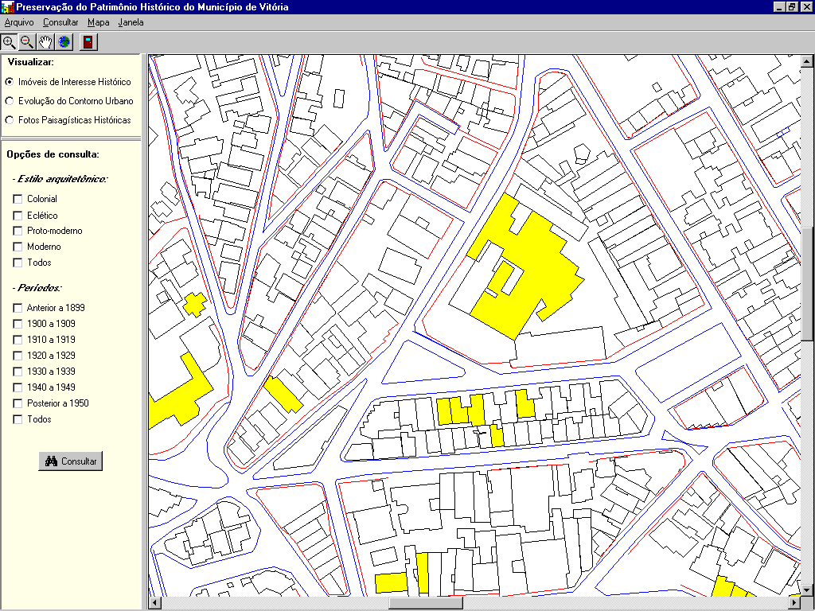
Figura 2
Figura 3
Figura 4
Igreja do Carmo
Figura 6 – Pontos de onde foram fotografadas e direções fotografadas das figuras 2, 3 e 4.
Lança-se novamente a pergunta ao leitor: de que ponto foram tiradas estas fotos e em que parte da cidade este imóvel se localiza? Agora com a ajuda do mapa, a resposta a estas perguntas fica bem mais fácil. Do mesmo modo, olhando-se as fotos percebe-se como era a respectiva região do mapa na época em que foram feitas. Ou seja, estas duas “fontes de informação” se complementam. Daí o motivo de usar componentes geográficos associados a recursos multimídia.

Estrutura da monografia
O capítulo 2 trata da tecnologia chave utilizada neste trabalho, ou seja, geoprocessamento e sua implementação via componentes. Nele é visto a definição de geoprocessamento, sua utilização e o porquê de se implementar via componentes. Vê-se ainda o componente de mapa utilizado neste trabalho – o MapObjects.
O capítulo 3 trata da especificação de requisitos, ou seja, apresenta o domínio do problema, fala sobre sistemas anteriores construídos para resolvê-lo e os requisitos necessários para o funcionamento do sistema.
O capítulo 4 trata da especificação do sistema. Nesse capítulo é descrito o funcionamento do sistema, o modelo E-R, além da descrição do protótipo, apresentando cada uma de suas funcionalidades.
Por fim, o capítulo 5 faz uma análise dos resultados obtidos e propostas para dar continuidade a este trabalho.

2 – GEOREFERENCIAMENTO VIA COMPONENTES

Geoprocessamento é o conjunto de técnicas computacionais relacionadas com a coleta, armazenamento e tratamento de informações espaciais ou georreferenciadas, para serem utilizadas em sistemas específicos a cada aplicação que, de alguma forma, se utiliza do espaço físico geográfico. Estes sistemas podem ser: GIS, LIS, AM/FM, etc. (o que são estas siglas e arranjar um glossário de termos de GIS e incluir como apêndice). Informações georreferenciadas têm como característica principal a localização, ou seja, estão ligadas a uma posição específica do globo terrestre por meio de suas coordenadas. [1]
Engloba ainda o conjunto de pelo menos quatro categorias de técnicas relacionadas ao tratamento da informação espacial:
- Técnicas para coleta de informação espacial (Cartografia, Sensoriamento Remoto, GPS, Topografia Convencional, Fotogrametria, Levantamento de dados alfanuméricos);
- Técnicas de armazenamento de informação espacial (Bancos de Dados – Orientado a Objetos, Relacional, Hierárquico, etc.);
- Técnicas para tratamento e análise de informação espacial, como Modelagem de Dados, Geoestatística, Aritmética Lógica, Funções topológicas, Redes; e
- Técnicas para o uso integrado de informação espacial, como os sistemas GIS, LIS, AM/FM, CADD.
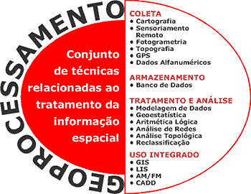

Este trabalho tratará especificamente de Sistemas de Informação Geográfica (GIS). Entretanto, ressalta-se aqui que:
- a maior parte do custo de implantação de um GIS está na fase de coleta de dados;
- um GIS nunca está completo sem se considerar os recursos humanos especialmente treinados/educados para uso e manutenção;

2.1 – Sistemas de Informação Geográfica
O GIS engloba em sua definição vários aspectos já abordados na definição de Geoprocessamento, porém ao GIS, agregam-se ainda os aspectos institucional, de recursos humanos (peopleware) e principalmente a aplicação específica a que se destina.
A tecnologia GIS se utiliza de um sistema composto por softwares e hardwares que estão submetidos a uma organização de pessoas interligadas para um mesmo fim, que se utilizam de dados georreferenciados visando a possibilidade de planejar e monitorar questões ligadas ao espaço físico geográfico através dos produtos gerados pelo sistema, que são arquivos digitais contendo Mapas, Gráficos, Tabelas e Relatórios convencionais.
Como uma definição mais técnica, poderíamos dizer que GIS é um conjunto de ferramentas computacionais composto de equipamentos e programas que por meio de técnicas, integra dados, pessoas e instituições, de forma a tornar possível a coleta, o armazenamento, o processamento, a análise e a disponibilização, a partir de dados georreferenciados, de informação produzida por meio das aplicações disponíveis, visando maior facilidade, segurança e agilidade nas atividades humanas referentes ao monitoramento, planejamento e tomada de decisão relativas ao espaço geográfico.

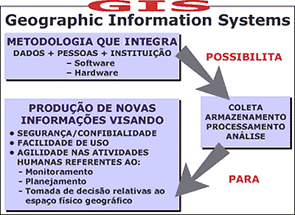

2.1.1 – Componentes de um GIS
Como dito anteriormente, um sistema GIS é um sistema computacional composto de softwares e hardwares, que permite a integração entre bancos de dados alfanuméricos (tabelas) e gráficos (mapas), para o processamento, análise e saída de dados georreferenciados. Pode-se pensar em um GIS como um casamento entre pacotes de computação gráfica e bancos de dados. Os produtos criados são arquivos digitais contendo Mapas, Gráficos, Tabelas e Relatórios convencionais.
Os principais itens componentes de um GIS são:
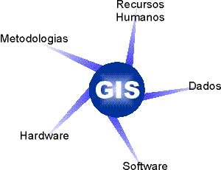

Software – é formado por um conjunto de programas (geridos por um determinado Sistema Operacional), cuja finalidade básica é coletar, armazenar, processar e analisar dados geográficos, tirando partido do aumento da velocidade, facilidade de uso e segurança no manuseio destas informações. O software contempla basicamente cinco módulos:
- Coleta, Padronização, Entrada e Validação de Dados;
- Armazenamento e Recuperação de Dados;
- Transformação ou Processamento de Dados;
- Análise e Geração de Informação;
- Saída e Apresentação de Resultados.

Hardware – é o conjunto de equipamentos necessários para que o software possa desempenhar as funções descritas. De forma sucinta, inclui o computador e periféricos, como impressora, plotter, scanner, mesa digitalizadora, unidades de armazenamento (unidades de disco flexível, disco rígido, CD-Rom, fitas magnéticas e ZIP Drivers). A comunicação entre computadores também pode ser citada, sendo realizada por meio de um ambiente de rede.
Dados – são o material bruto que alimenta o sistema, permitindo gerar INFORMAÇÃO, que nada mais é do que o significado que é atribuído aos dados, do ponto de vista de um determinado usuário. O poder da informação é, sem dúvida, indiscutível. Porém, aquilo em que o GIS tem revolucionado os processos tradicionais de utilização da informação é a maneira como ela pode ser rapidamente processada e utilizada, seja georreferenciada, ou mapeada.
Usuários – PESSOAS com objetivos comuns formam uma ORGANIZAÇÃO ou GRUPO DE TRABALHO. O GIS por si só não garante a eficiência nem a eficácia de sua aplicação. Como em qualquer organização, ferramentas novas só se tornam eficientes quando se consegue integrá-las adequadamente a todo o processo de trabalho. Para isto não basta apenas investimento, mas o treinamento de pessoal, usuários e dirigentes para maximizar o potencial de uso de uma nova tecnologia. Os usuários de um GIS vão desde técnicos especialistas, que projetam e mantém o sistema, até aqueles que o usam para ajudá-los a realizar seu trabalho diário.
Metodologias ou Técnicas de Análise – estão diretamente ligadas ao conhecimento e à experiência do profissional que, a partir de um objetivo definido submete seus dados a um tratamento específico, para obter os resultados desejados. Este aspecto mostra que a qualidade dos resultados de um GIS não está ligada somente a sua sofisticação e capacidade de processamento. Muito mais que isso, é proporcional à experiência do usuário.

2.1.2 – Como funciona um GIS [2]
Um GIS armazena as informações sobre o mundo como uma coleção de mapas temáticos, ou layers, que podem ser apresentados separadamente ou unidos, para compor um novo mapa que representa um outro nível de informação. Este conceito simples, mas extremamente poderoso e versátil, tem se mostrado muito valioso na solução de vários problemas do mundo real – desde o rastreamento de veículos de transporte, até modelagens de comportamentos da atmosfera global.

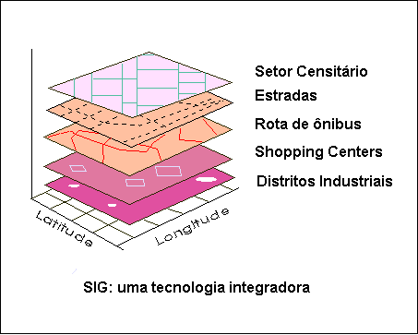

Referências geográficas
Informações geográficas contém uma referência geográfica explícita (latitude e longitude, coordenadas UTM - Universal Transverse Mercator System), ou uma referência implícita (endereço, código postal, nome de rodovia, entre outras). Um processo automatizado chamado geocoding é utilizado para criar referências geográficas explícitas a partir de referências implícitas. São essas referências geográficas que permitem a análise e conseqüente localização de características e eventos sobre a superfície da Terra, tais como: situações particulares de negócios, fertilidade do solo ou abalos sísmicos.

Os modelos Raster e Vetorial
Sistemas de Informação Geográfica trabalham fundamentalmente com dois tipos diferentes de modelos geográficos – o modelo vetorial e o modelo raster. No modelo vetorial, as informações sobre pontos, linhas e polígonos são codificadas e armazenadas como uma coleção de coordenadas x,y. A localização de um ponto, por exemplo um buraco de perfuração, pode ser descrita por uma única coordenada x,y. Informações lineares, tais como rodovias e rios, podem ser armazenadas como uma coleção de coordenadas de ponto, ou seja, uma lista de coordenadas x,y. Polígonos, tais como terrenos à venda, podem ser armazenados como um ciclo fechado de coordenadas, ou seja, como uma lista de coordenadas x,y onde a primeira e a última coordenadas são iguais.
O modelo vetorial é extremamente útil na descrição de informações discretas, mas menos útil na descrição de dados que variam continuamente tais como tipos de solo ou custos de acessibilidade para hospitais.
O modelo Raster foi desenvolvido para modelar tais características. Uma imagem raster compreende uma coleção de células de grade como um mapa ou figura. Ambos os modelos para armazenar dados geográficos tem vantagens e desvantagens próprias. GIS modernos são capazes de lidar com ambos os modelos.

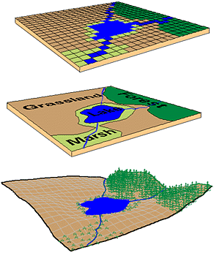

Raster
Vetorial

Mundo Real

2.2 – Componentes de software

Um componente é um módulo de software (código executável, DLL – Dynamic Link Library, OCX, etc...) com uma interface bem definida. A interface de um componente é formada por um ou mais elementos de interface que são os meios de se acessar os serviços (funcionalidades) do componente. Um sistema pode ser composto por vários módulos de software de diferentes tipos que interagem entre si através de suas interfaces.
Um bom exemplo para se explicar o que é e como funciona um componente é a biblioteca de componentes visuais (VCL – Visual Component Library) das ferramentas de programação OO da Borland. Os componentes que compõem essa biblioteca, assim como os componentes em geral, possuem três características marcantes:
- Informações de Estado: as informações sobre as condições atuais de um componente são chamadas propriedades do componente. As propriedades são os atributos que um usuário ou aplicação pode ler ou atribuir valor. Exemplos clássicos são as propriedades Altura e Cor de um componente visual.
- Informações de Ação: os componentes geralmente possuem certas ações que podem realizar quando demandados. Essas ações são definidas por métodos, que são procedimentos e funções chamadas no código para dizer ao componente o que fazer. Pode-se citar como exemplos os métodos Ocultar e Atualizar de componentes visuais.
- Informações de Feedback: com essas informações os desenvolvedores de aplicações podem tornar o sistema mais interativo tornando-o sensível a certas ocorrências através da resposta a eventos. Um exemplo de resposta a eventos são as funções OnClick e OnKeyDown dos componentes visuais.
Existem atualmente no mercado duas propostas predominantes de arquiteturas para desenvolvimento e utilização da tecnologia de componentes a se saber: o Component Object Model (COM), proposto pela Microsoft, e a Common Object Request Broker Architecture (CORBA), proposta pelo Object Management Group (OMG).
Aqui, será tratado apenas o componente COM, que é a arquitetura na qual os componentes de software utilizados neste trabalho foram desenvolvidos.

2.2.1 – ActiveX & COM
A primeira tentativa da Microsoft de trabalhar com componentes foi o OLE 1 (Object Linking and Embedding 1) – mecanismo para criar e trabalhar com documentos compostos (por exemplo, uma planilha Excel embutida em um documento Word). A idéia era dar ao usuário uma visão centrada no documento, deixando-o livre para pensar mais sobre suas informações e menos sobre os aplicativos que ele estaria utilizando para trabalhar com essas informações.
A partir daí, percebeu-se que o problema de documentos compostos era, na verdade, um caso especial do problema de: possibilitar que vários componentes de softwares provessem serviços uns aos outros. Para resolver esse problema, foi criado um modelo para construção de componentes, o COM.
COM é a base tecnológica sobre a qual se fundamenta a tecnologia OLE 2 (normalmente compactada para OLE) e ActiveX.
O termo ActiveX foi apresentado pela primeira vez na Internet Professional Developers Conference (Internet PDC) de 1996; período em que a Microsoft disputou “cabeça-a-cabeça” com a Netscape pelo controle do mercado de browsers para navegação na Internet. Nessa conferência, a Microsoft demonstrou ferramentas que alcançavam desde lojas eletrônicas, passando por novos componentes OLE Controls, softwares de conversação em realidade virtual, entre outros. Ficando demonstrado que ela estava interessada em algo além que o mercado de browsers.
ActiveX é o novo slogan da Microsoft e em pouco tempo teve seu significado ampliado para além do “Active the Internet”. O termo passou a ser usado para designar qualquer coisa relacionada a aplicativos Web. Ele se tornou referência quando o assunto é componentes pequenos, rápidos e reutilizáveis desenvolvidos para plataforma Windows. Além disso, ActiveX representa, atualmente, estratégias de desenvolvimento de aplicações integradas e softwares para Internet.
Por fim, ActiveX e OLE se tornaram sinônimos. O que as pessoas inicialmente referenciavam como OLE Controls (OCXs) são agora referenciados por ActiveX Controls; OLE DocObjects são agora ActiveX Documents. Em alguns casos, documentos inteiros sobre como implementar e utilizar tecnologias OLE foram atualizadas para tecnologias ActiveX.
Na verdade, praticamente toda nova característica rotulada ActiveX tem como raiz a necessidade global de componentes pequenos, rápidos e reutilizáveis, tudo isso baseado na tecnologia OLE e no modelo COM.
Portanto, para explicar o que é ActiveX é necessário entender o modelo COM. Na prática, a todo momento em que o leitor encontrar, neste capítulo, escrita a denominação “COM”, poderá substituir a mesma por “Componente ActiveX”, sem prejuízo. A explicação para esta alteração de nomenclatura só pode ser encontrada nos departamentos de marketing da Microsoft.

2.2.2 – O Modelo COM

O modelo de componentes COM define como um objeto se expõe para ser usado por outros objetos e, ainda, como objetos podem se comunicar, interagir, entre processos e através de uma rede. Pode-se, com certa facilidade, integrar objetos COM em aplicações desenvolvidas em várias linguagens (tais como C++, Java, VB e Delphi). Isso porque os objetos COM são componentes binários construídos com a finalidade de reutilização.
Resumindo, o modelo COM estabelece um paradigma comum para interação entre todos os tipos de software (DLLs, aplicativos, sistemas operacionais, e outros).
Para uma melhor percepção das facilidades providas pelo COM siga a explicação da Figura 7.
Figura 7 – Mecanismos de interação entre tipos de softwares diferentes
Na Figura 7 há um aplicativo₁ que possui um link para uma biblioteca DLL e acessa os serviços da biblioteca através de chamadas a funções da DLL.
Além disso, o aplicativo₁ precisa usar serviços providos por um outro aplicativo₂ executado em um processo inteiramente separado. Nesse caso os dois processos locais comunicam-se utilizando um mecanismo de comunicação interprocessos, que usualmente requer definição de um protocolo de comunicação entre as duas aplicações.
Há ainda a necessidade do aplicativo₁ utilizar serviços do sistema operacional. Nesse caso a aplicação faz chamadas de sistema que são tratadas pelo sistema operacional.
E, finalmente, o aplicativo₁ utiliza serviços de um software que está rodando em uma máquina completamente diferente acessível via rede, o aplicativo₃. Para acessar esse serviço pode-se usar várias abordagens, dentre as quais: troca de mensagens entre aplicações remotas ou chamadas a procedimentos remotos – RPC (ambos com necessidade de definição de protocolo para comunicação).
Numa visão crítica sobre os quatro tipos de interação apresentados na Figura 7 percebe-se uma característica comum em todas eles: um componente de software precisa acessar serviços providos por outro.
Essa é exatamente a proposta do modelo COM. Ele define uma abordagem padrão pela qual um componente de software supre as necessidades de serviços de outro, trabalhando em todos os casos acima descritos.
A arquitetura de um objeto COM contempla a existência de uma ou mais interfaces, cada uma incluindo um conjunto de métodos necessários para suprir serviços com o mesmo enfoque. Ou seja, os métodos que compõem uma interface são funções ou procedimentos que executam ações específicas e podem ser chamados por um software que utilize o objeto COM (o Cliente desse objeto). Além disso, métodos que pertencem a uma mesma interface, geralmente, executam ações com um mesmo enfoque. Por exemplo, uma das interfaces de um dicionário eletrônico pode ter o seguinte conjunto de métodos atrelados a ela: Procura_Palavra( ), Adicione_ao_Dicionario( ), Remova_do_Dicionario( ).
Figura 8 – Interfaces de um objeto COM e os métodos providos por elas
Para invocar os métodos de uma interface de um objeto COM, um cliente deve adquirir um ponteiro para aquela interface. Como um objeto COM tipicamente provê seus serviços por meio de várias interfaces, o cliente deve ter um ponteiro para cada interface cujos métodos ele pretende invocar.
Figura 9 – Cliente com ponteiros para duas interfaces de um Objeto COM
Todo objeto COM é uma instância de uma classe específica. Para começar a utilizar um objeto instanciado, primeiramente é necessário que se conheça a classe desse objeto. Isso é possível a partir do uso da Biblioteca COM, que está presente em todos os sistemas que dão suporte a objetos COM e que tem acesso a todas as classes de objetos COM disponíveis no sistema.
O processo para conseguir um ponteiro para uma interface de objeto COM inicia-se com o cliente fazendo uma chamada à função da biblioteca COM especificando a classe do objeto COM desejado e a primeira interface, que se quer apontar, desse objeto. A biblioteca COM provê esses serviços por meio de chamadas ordinárias de função, não através de métodos em interfaces COM. Em seguida, a biblioteca COM cria um servidor que implementa o objeto da classe requisitado. Neste momento, a biblioteca retorna para o cliente um ponteiro para a interface requerida do objeto COM recém instanciado. O cliente pode, então, requisitar diretamente ao objeto por ponteiros para qualquer outra interface suportada por ele.
Uma vez que o cliente tem um ponteiro para a interface desejada de um objeto, que está rodando, ele pode começar a utilizar os serviços do objeto, simplesmente, invocando os métodos da interface. Para o programador, invocar um método é parecido com a chamada de uma função ou procedimento local. Entretanto, o código que será executado pode estar rodando em uma biblioteca dinâmica (DLL) ou em um processo separado ou como parte do sistema operacional ou, até mesmo, em um sistema remoto. O cliente do objeto COM, realmente, não necessita se preocupar com essas distinções, pois tudo é acessado da mesma forma – como mostrado na Figura 10.
Figura 10 – Aplicativo acessando serviços de objetos COM residentes em diferentes servidores
Todo objeto COM é implementado dentro de um servidor. O servidor contém o código que realmente implementa os métodos para as interfaces do objeto e mantém a localização dos dados do objeto enquanto ele está ativo. Um único servidor pode suportar mais de um objeto de um mesmo tipo (instâncias de uma mesma classe) e mais de um tipo de objeto (objetos instanciados a partir de classes diferentes).
A Figura 11 ilustra os três tipos principais de servidores:
Servidor In-process: os objetos são implementados em uma DLL que é executada no mesmo processo que o cliente
Servidor Local: os objetos são implementados em processos que rodam separadamente na mesma máquina que o cliente
Servidor Remoto: os objetos são implementados em uma DLL ou em um processo separado que roda em uma máquina diferente da do cliente.
Figura 11 – Três tipos principais de servidores de objetos COM
Há ainda alguns conceitos importantes a serem explicados e de grande importância para o entendimento e utilização das tecnologias baseadas em COM. Esses estão sendo explanados a seguir:
Interface IUnknown: todo objeto COM deve possuir a interface IUnknown. Essa interface contem apenas três métodos: QueryInterface, AddRef e Release. Por ser a interface sobre a qual todas as outra são baseadas (toda interface herda da interface IUnknown), seus métodos podem ser invocados a partir de um ponteiro para qualquer interface de um objeto.
Reference Counting: qualquer objeto COM que esteja rodando mantém um reference count. Sempre que o objeto passa um ponteiro para alguma de suas interfaces (quando o cliente invocado o método QueryInterface) é adicionado 1 a esse contador. Esse incremento também acontece quando um cliente passa um ponteiro da interface do objeto para um outro cliente (o cliente que recebeu o ponteiro deve invocar o método AddRef da interface apontada). O inverso acontece, o reference count é decrementado, sempre que um cliente termina de usar uma interface e executa o método Release.
Método QueryInterface: um cliente normalmente recebe um ponteiro para uma interface do objeto COM quando ele cria esse objeto. Uma vez que ele já possua um ponteiro para alguma das interfaces do objeto, o cliente pode pedir por ponteiros para outras interfaces desse objeto invocando o método QueryInterface passando como parâmetro o IID (Interface IDentifier) da interface que ele precisa. Na Figura 12 o cliente possui um ponteiro para a interface A do objeto COM e precisa de um ponteiro para a interface B desse mesmo objeto.
Figura 12 – Exemplo de utilização do método QueryInterface
Interface IClassFactory: todas as Class Factory suportam a interface IClassFactory. No caso de um cliente precisar interagir com múltiplas instâncias de um mesmo objeto COM, ele tem que acessar uma Class Factory. Class Factory é um objeto COM que tem a capacidade de criar outros objetos (cada Class Factory é capaz de criar objetos de sua própria “classe” apenas).
Como dito acima, para ser qualificado como uma Class Factory, um objeto deve possuir a interface IClassFactory, que contém apenas dois métodos: CreateInstance (cria uma nova instância da classe do objeto que a fábrica pode instanciar) e LockServer (permite que um cliente mantenha o servidor do objeto COM na memória para permitir a criação de novos objetos mais rapidamente). A Figura 13 ilustra o processo de utilização de uma Class Factory.
Figura 13 – Processo de criação de um objeto utilizando uma Class Factory
Marshaling: quando algum método de um objeto COM remoto (localizado em um processo ou máquina diferente daquele em que se localiza o aplicativo cliente) é invocado, os parâmetros passados entre os processos ou máquinas devem ser empacotados para o envio e desempacotado quando chega ao destino. Essa atividade de empacotamento e desempacotamento é denominado marshaling e unmarshaling. Nesses casos é necessário a criação de proxies e stubs, que são responsáveis por executar o marshaling e unmarshaling dos parâmetros passados na evocação e resposta de um método.
Os Componentes ActiveX
Como descrito anteriormente, adotar componentes ActiveX não significa abandono dos componentes OLE, mas uma ampliação de escopo para incluir a Internet, desenvolvimento de aplicações para Intranet comercial e para plataforma PC, e ainda as ferramentas utilizadas para desenvolvê-las.
Os componentes ActiveX podem ser classificados, ou divididos, nas seguintes categorias:
Servidores de Automação
Controladores de Automação
Controles
Documentos
Containers
Servidores de Automação
Servidores de Automação são componentes que podem ser sistematicamente dirigidas por outras aplicações. Um servidor de automação pode ter ou não interface com usuário (IU), dependendo da sua natureza e funcionalidade.
Servidores de Automação podem ser in-process, local ou remoto.
Controladores de Automação
Controladores de Automação são aquelas aplicações que podem utilizar e manipular servidores de automação. Um exemplo de um controlador de automação são os softwares implementados com uma linguagem de programação OO que podem criar, usar e destruir servidores de automação.
Um controlador de automação pode ser qualquer tipo de aplicação, DLL ou EXE, e pode acessar o servidor de automação in-process, localmente ou remotamente.
Controles
ActiveX Controls são equivalentes ao que se refere por OLE Controls ou OCXs.
Um típico controlador consiste de uma representação de IU. A arquitetura de um controle possui um grande número de interfaces COM que devem dar suporte a todas as características inerentes àquele objeto.
ActiveX Controls sempre exetutam in-process com o Container no qual eles residem. A extenção de um controle é tipicamente OCX, mas em termos de modelos de execução, nada mais são que uma DLL padrão Windows.
Documentos e Containers
Documentos ActiveX, ou DocObjects como eram originalmente chamados, representam componentes que podem ser qualquer coisa desde uma planilha até uma nota fiscal completa em uma aplicação de contabilidade. Documentos, assim como Controles, têm uma IU e são apresentados por uma aplicação Container. O Word e o Excel são exemplos de Servidores de Documentos ActiveX, e o Microsoft Interne Explorer é um exemplo de um Container de Documentos ActiveX.
A arquitetura de Documento ActiveX é uma extensão do modelo OLE e permite que o documento tenha maior controle sobre o container que o apresenta. A mudança mais notável é a maneira como os menus aparecem. O menu de um documento OLE padrão vai se misturar com o do container, provendo um conjunto de características combinadas; enquanto um documento ActiveX toma por completo o menu do sistema, apresentando um conjunto de características inerentes ao documento apenas. O container é apenas um mecanismo de apresentação e o documento tem todo o controle.

A necessidade de componentes de mapas
A maioria dos softwares comerciais para computadores pessoais tem crescido enormemente em versões recentes. Programas como processadores de texto e planilhas eletrônicas, que inicialmente eram entregues em um ou dois disquetes, multiplicaram para dezenas de megabytes o consumo de espaço em disco rígido.
Esses programas têm crescido devido os sistemas operacionais terem se tornado mais complexos e os usuários estarem demandando mais funcionalidades – embora usuários típicos explorem somente cerca de 10 a 20% das funções desses sistemas grandes. Essa capacidade não utilizada acaba servindo como “excesso de bagagem”, ocupando recursos do sistema operacional e “enchendo” o disco rígido.
A idéia por trás de componentes de software é quebrar as funções de uma grande aplicação desktop* em componentes. Isso dará ao desenvolvedor de aplicativos ferramentas para reunir apenas os componentes necessários para construir uma aplicação específica. O resultado são programas que trabalham com economia e velocidade e podem ser direcionados para um mercado específico.

- falar da tecnologia de componentes
- o modelo COM/CORBA

2.3 – MapObjects

MapObjects é um conjunto de componentes de software, criado pela ESRI, que permitem adicionar mapas a aplicativos de software. Com ele pode-se criar interfaces personalizadas para mapas.
Este componente pode ser instalado em vários ambientes de programação comerciais (Delphi, Visual Basic, Power Builder, entre outros), e é utilizado para criar aplicativos com pequena necessidade de memória. Além disso, pode-se combinar o MapObjects com outros componentes de software para alcançar relacionamentos entre mapas e a informação que os usuários gerenciam.
O MapObjects contém um controle OLE (OCX) chamado Map Control e um conjunto de cerca de trinta objetos de Automação OLE.
Entre as vantagens de se usar o MapObjects (e controles OCX) em geral ao invés de construir programas a partir do “zero”, podem ser citadas:
- maior facilidade para criar programas com controles OCX. Não é necessário ser um excelente programador em C ou C++ para escrever programas úteis e robustos;
- as aplicações requerem um pequeno espaço de memória;
- tem-se grande flexibilidade ao construir interfaces com o usuário usando o MapObjects. Pode-se aplicar qualquer elemento de interface que se usa para construir aplicativos comuns.
Outra característica importante do MapObjects é que o mapa pode ser o elemento central ou não em um programa. Por exemplo, o foco de uma aplicação pode ser um banco de dados com informações sobre negócios, e, ao se realizar uma consulta nesse banco de dados, pode aparecer um formulário com um mapa realçando a localização do negócio de interesse.

O que pode ser feito com o MapObjects
- Mostrar Mapas contendo múltiplos Temas e Imagens;
- Pan* e Zoom através de múltiplas camadas;
- Aplicar um Render (Tipo de Preenchimento) ao Mapa baseado nos atributos;
- Seleção de feições através da localização e distância especificada;
- Seleção de feições através de atributos;
- Utilizar bancos de dados relacionais e consultas SQL;
- Realizar consultas e análises espaciais;
- Mostra dados que mudam de posição dinamicamente (Tempo Real);
- Mecanismos para Localização de endereços;
- Desenhar Gráficos e Textos;
- Calcular estatísticas sobre as feições selecionadas;
- Identificação das feições no Mapa apontando-as.

Fontes de dados utilizados pelo MapObjects
O MapObjects utiliza as seguintes fontes de dados: shapefiles, arquivos de imagens, tabelas de atributos e bancos de dados espaciais.
Shapefiles armazenam dados de mapas no formato vetorial em arquivos. Arquivos de imagens contêm dados raster que tipicamente representam fotografias aéreas ou imagens de satélite. Tabelas de atributos podem estar em qualquer formato para o qual tenha-se um driver ODBC* instalado. Bancos de dados espaciais são locados em um servidor UNIX e são acessados através de uma rede por um Spacial Database Engine (SDE)*.
Shapefiles são adequados para pequenos ou médios conjuntos de dados de mapas. Quando se trabalha com conjuntos de dados muito grandes, tais como uma malha viária para um estado inteiro ou um país, deve-se usar um banco de dados espaciais.
A figura x mostra a forma como os dados são acessados por aplicações que usam o MapObjects.
(figura x)

Neste trabalho apresenta-se apenas os shapefiles, que foram o tipo de fonte de dados utilizado no protótipo.

Os Shapefiles
Um shapefile é um formato de arquivo de dados introduzido pela ESRI para armazenar features geográficas no formato vetorial. Isso significa que as features de um mapa são representadas como conjuntos de coordenadas X e Y. As coordenadas em shapefiles usam o sistema de coordenadas cartesianas.
Na figura x, a área seria representada por um conjunto de pontos que começam no ponto (1,1), seguido dos pontos (6,1), (5,3), (6,5), (3,5) e terminando novamente no ponto (1,1). Em shapefiles reais, os valores das coordenadas são tipicamente da ordem de centenas de milhares ou até milhões.
(figura x)
A geometria de cada feature é armazenada como uma figura (shape) que inclui um conjunto de coordenadas vetoriais. Os atributos de cada feature são armazenadas como um registro em uma tabela dBASE associada com o shapefile. Há um registro na tabela dBASE para cada feature no arquivo principal.
Um shapefile é armazenado na forma de três arquivos no sistema de arquivos do computador, como mostra a figura x. O arquivo principal contém a geometria para as figuras. O arquivo de índices contém um índice sequencial de offsets das figuras. A tabela dBASE contém os atributos para cada figura. Pode-se modificar as definições dos campos (adicionando, retirando ou alterando campos) numa tabela dBASE.
Cada shapefile contém um tipo de figura. Usa-se múltiplos shapefiles para representar múltiplos tipos de figuras. Os tipos de figuras suportados pelo MapObjects são: pontos, arcos e polígonos.
- Pontos possuem simplesmente coordenadas X e Y. Cada ponto possui um registro de atributos.
- Arcos consistem de polilinhas simples ou múltiplas que podem ou não estar conectadas. Uma polilinha é um conjunto de vértices ordenados. Cada arco possui um registro de atributos.
- Polígonos contêm um ou mais anéis. Um anel é um ciclo fechado que não se intercepta. A ordem direcional dos anéis determinam se eles são áreas interiores em um polígono. Cada polígono possui um registro de atributos.

- o consórcio OpenGis
- o que é MapObjects
- o que pode fazer
- os shapefiles

3 – ESPECIFICAÇÃO DE REQUISITOS

Preservar o patrimônio arquitetônico de uma cidade é de grande importância para se preservar a memória coletiva do cidadão. Conhecer o passado é importante para se compreender o presente e planejar melhor o futuro. Os prédios contam um pouco da história da cidade, bem como nos dão uma idéia da transformação da sociedade. Sendo assim, um trabalho de conservação, e mais ainda, de recuperação do patrimônio histórico arquitetônico de Vitória é essencial para manter viva a memória da cidade – assim como a de seus cidadãos.
O Projeto de Identificação de Imóveis de Interesse de Preservação do Centro de Vitória nasceu como um esforço da Prefeitura na tentativa de preservar o patrimônio histórico do município. Antes desse projeto, o que se havia feito com esse intuito foi a identificação de alguns imóveis do centro como de valor histórico para preservação, durante a criação do Plano Diretor Urbano do município (PDU), em 1984. Com a revisão do PDU em 1994, proporcionou-se uma contrapartida do poder público, na forma de incentivos fiscais e construtivos, ao proprietário do imóvel identificado/tombado que se dispusesse a recuperar – ou pelo menos conservar – o imóvel.
Para realizar a identificação dos imóveis, foi realizado um estudo e desenvolvido uma metodologia, que incluía, entre outras coisas:
- Identificação Primária – visitas ao centro para, mediante uma análise visual, identificar preliminarmente as edificações com possibilidade de preservação;
- Levantamento histórico/ficha cadastral – a partir de livros, textos e documentos, levantar a história dos imóveis e elaborar uma ficha cadastral com os dados disponíveis;
- Levantamento dos projetos arquitetônicos originais;
- Levantamento arquitetônico atual – levantar, em campo, as características arquitetônicas atuais para comparação com seu projeto ou foto originais, e então subsidiar propostas de intervenção/recuperação;
- Exposição, apresentação e debate públicos do trabalho – apresentação de seminários/proposições a partir dos levantamentos;
- Elaboração de cartilha contendo informações sobre o centro e seus imóveis identificados.
Aplicando essa metodologia, uma considerável massa de dados foi gerada. Daí percebeu-se a necessidade de um sistema de informação para gerenciá-la com eficiência, e dela obter as informações necessárias para auxiliar a alcançar as metas do projeto.

3.1 – O primeiro sistema de informação

Como resultado das pesquisas, foram levantados, para cada imóvel identificado, fotografias antigas e originais, projetos originais e realizadas também fotografias recentes para efeito de ilustração e comparação. Foram levantadas ainda, características como proprietário original e atual, uso original e atual, técnica construtiva, época de construção, estilo arquitetônico e estado de conservação, entre outros. Além disso, foram feitas propostas de restauração das fachadas pela PMV, ao dono do imóvel. Para ilustrar essas propostas, foram criados desenhos com uma idéia da nova fachada do imóvel, respeitando as cores originais correspondentes a seu estilo arquitetônico. O proprietário que se interessasse em restaurar a fachada de seu imóvel, teria, entre outros incentivos, redução do Imposto Predial e Territorial Urbano (IPTU) pela PMV.
Para gerenciar todas essas informações, um sistema de informação foi desenvolvido, em 1996, em ambiente Visual Basic e banco de dados MS Access, relacionando todos os dados inerentes a cada imóvel identificado.
Desde aquela época, havia a necessidade de se referenciar no mapa, cada imóvel identificado para localização, já que um dos objetivos era disseminar as informações levantadas, através da distribuição de CDs contendo a aplicação para turistas e alunos do Curso de Arquitetura da própria UFES.
Como não havia ferramentas de geoprocessamento na PMV e o custo de aquisição destas era alto, optou-se por fazer esse referenciamento usando regiões definidas em imagens raster, na própria ferramenta de desenvolvimento. Com isso porém, não se permitia recursos desejáveis de manipulação de mapas, como ampliação/redução da imagem, deslocamento do mapa (arrasto), entre outros.

As regiões
Como citado anteriormente, não se podia usar ferramentas de geoprocessamento para desenvolvimento desse sistema. Pensou-se então em representar os imóveis num “mapa estático” do centro da cidade (veja figura 7). Isso porém não permitia uma escala satisfatória para identificar a localização do imóvel, nem permitia um recurso de zoom (ampliação/redução) para se atingir tal escala.
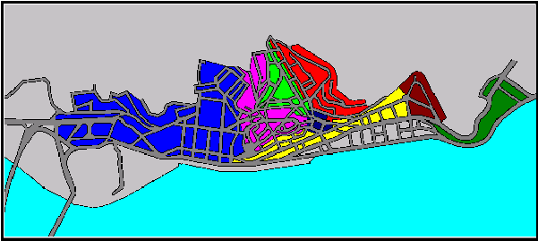
Para resolver este problema, dividiu-se o mapa da região central da cidade em oito regiões, de forma que cada uma permitisse uma escala satisfatória para localização dos imóveis. Cada região recebeu então, um nome e um número. A figura 8 apresenta um exemplo desta solução, mostrando a região 6, denominada de Região da Cidade Alta.
Esta solução porém, obrigou-se implementar o sistema com uma opção a mais de consulta, a consulta por região, além das duas opções existentes – por época e por estilo arquitetônico. Esse tipo de consulta exigia que o usuário já soubesse em que região o imóvel se encontrava, ou deveria procurar em mais de uma região até encontrar o imóvel.

A segunda implementação do sistema
Devido à falta de verbas disponíveis para disseminação dos CDs, e com o advento da Internet, foi feita uma segunda implementação desse sistema – em meados de 1998 – para ser disponibilizada na rede mundial. Esta implementação foi feita em Cold Fusion, mas também peca pela falta de recursos para georeferenciamento das informações.
Ao se desenvolver esse sistema para a Internet, migrou-se a base de dados do MS Access para MS SQL/Server, devido ao melhor desempenho e confiabilidade do sistema gerenciador de banco de dados.
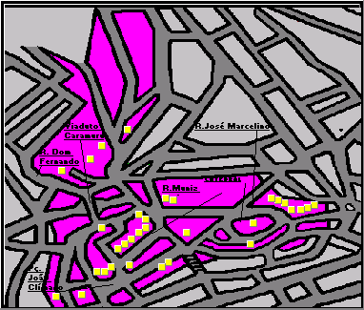
Figura 678 – Representação da região 6 (Cidade Alta).
Figura – Divisão da região central da cidade em oito sub-regiões.

mostrar uma tela deste sistema (mostrando as regioes)
- explicar como foi feito (vb & acces; mapas via jpg, referenciacao via coordenadas x-y ligadas ao acces via .... ???)
- por que as regioes??? (porque não dava para implementar a baixo custo pan e zoom, mantendo os links para os dados)

... (falar dos outros tipos de consulta)

3.2 – Performance
Fazer um comparativo entre o sistema antigo e o novo (citar a demora em carregar imagens .bmp (tempo de resposta)) (se for fazer comparacoes, faca depois de apresentar o seu sistema, e não antes)

3.3 – Requisitos de software e hardware
Requisitos que o novo sistema necessita (se precisa instalar o MO ou não, ou alguma dll, o SQL Server ou outros programas) (se for fazer comparacoes, faca depois de apresentar o seu sistema, e não antes)

4 – ESPECIFICAÇÃO DO SISTEMA

“[...] Uma informação visual representa um ente mais completamente do que informações tabulares (textos, números, etc.). A visualização de um dado estimula nossas mentes de modos diferentes dos procedimentos tradicionais de análise de dados. Nós podemos ver um quebra-cabeça montado e decifrar o conteúdo de seus pedaços em uma única operação. Esta imagem pode ser armazenada em nossas memórias com uma precisão surpreendente. Depois que esta imagem tenha sido assimilada, nós podemos também examinar o quebra-cabeça mais detalhadamente e começar a descrever, tanto em palavras quanto em números, os componentes desta imagem (os objetos, seus relacionamentos, etc.) de uma maneira que é provavelmente mais significativa que uma análise estatística de seus pedaços.”

O objetivo desta aplicação é o de associar as diversas informações históricas da cidade à sua localização no espaço geográfico, a fim de facilitar o acesso a essas informações utilizando-se mapas. O uso destes possibilita ao usuário localizar visualmente um imóvel ou uma região da cidade através da referência com outros imóveis ou lugares conhecidos, o que caracteriza uma localização mais intuitiva, e portanto, mais rápida e fácil. (frase muito comprida)
Visando um melhor acesso aos diversos tipos de informações históricas, a aplicação foi dividida em três partes:
- imóveis históricos,
- paisagens históricas e
- evolução do contorno urbano de Vitória.
Na primeira, buscou-se associar diversos tipos de dados referentes a um imóvel – como textos, fotos, desenhos e vídeos – à sua representação no mapa, ou seja, a partir de um clique sobre ela, consegue-se ter acesso a todas as informações referentes ao imóvel.
(coloque um exemplo (catedral, por exemplo)
Na segunda parte, buscou-se georeferenciar as fotos de paisagens históricas da cidade, ou seja, representar no mapa o ponto em que foi tirada a foto e a direção fotografada (chamada “direção de visada”). Clicando-se nesta representação, abre-se a foto tal qual ela é mostrada no mapa, dando assim ao usuário a exata impressão de como determinada região da cidade – que hoje ele conhece de uma maneira – era em determinada época. De uma mesma região, pode-se ter várias fotos tiradas em épocas diferentes, e assim, o usuário pode ter uma idéia da evolução ou modificação da cidade ao longo de um determinado período. A partir destas fotos paisagísticas, pode-se clicar num determinado imóvel constante da foto e acessar as informações deste imóvel, outras fotos e até mesmo sua localização no mapa, dando ao usuário a impressão de um passeio histórico virtual pela cidade de Vitória.
Por fim, na terceira parte, tentou-se mostrar a evolução do contorno urbano da cidade ao longo do tempo, representando este contorno em várias épocas, permitindo ao usuário ter uma idéia do crescimento da cidade.

Nas seções a seguir, serão apresentados os modelos Entidade-Relacionamento (E-R) antigo e o novo, fazendo uma breve comparação entre os dois. Complementando o modelo E-R, tem-se uma descrição das entidades e dos relacionamentos. Em seguida, apresenta-se o que foi implementado no sistema. Por fim, faz-se uma descrição do protótipo, apresentando suas funcionalidades.

4.1 – O Modelo Entidade-Relacionamento

A base do modelo Entidade-Relacionamento utilizado neste trabalho foi obtido do primeiro sistema, desenvolvido pela PMV. A intenção é facilitar a transição do sistema anterior para o atual. Assim, não se fez uma nova modelagem de dados para este trabalho, apenas aplicou-se os conceitos de sistemas georeferenciados ao que já havia sido desenvolvido.
Segue-se abaixo o modelo entidade-relacionamento do sistema inicial:
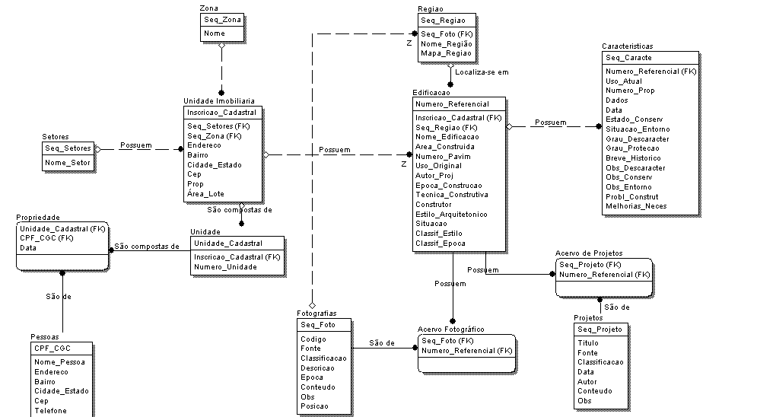

A seguir, tem-se o modelo E-R do sistema georeferenciado:

Comparando os dois modelos, observamos que a entidade Regiao foi excluída. Isto foi devido ao fato de que sua utilização, que foi base para o primeiro sistema de informação (conforme exposto no capítulo 3), não ser mais necessária.
Em se tratando da questão das fotos paisagísticas históricas, não foi necessário nenhuma alteração no modelo. A própria entidade Fotografias já possuía os atributos necessários para cadastrar as fotografias dessa opção. A única alteração feita foi adicionar à esta entidade o atributo “Classif_epoca”, para classificar as fotografias em épocas pré-definidas, a fim de facilitar a implementação das consultas.
Para maiores informações sobre a modelagem, o Apêndice X traz os modelos de dados correspondentes aos dois modelos E-R.

Leve o modelo físico antigo e o atual para um apendice
Crie o modelo e-r do anterior
Crie o modelo e-r do atual
Compare os dois (as regioes sumiram; como tratar fotos que não estao associadas a imoveis??)

4.1.1 – Detalhamento das entidades e relacionamentos

4.2 – O que foi implementado

Nesta seção, tratar-se-á da implementação do sistema em questão. Como o objetivo deste trabalho é o de demonstrar a aplicação de um SIG ao caso do patrimônio histórico, foi implementado um protótipo com funcionalidades suficientes para atingir este objetivo.
Como ambiente de desenvolvimento, foi utilizado o Borland Delphi 3. Para a implementação da parte georeferenciada, foi utilizado um componente de software que permitisse sua utilização no ambiente de desenvolvimento escolhido. O componente escolhido foi o MapObjects, da ESRI. Com este componente, é possível realizar operações como:
- zoom de aumento e redução;
- deslocamento do mapa (pan);
- cálculo de estatísticas básicas sobre entidades relacionadas;
- consultas e análises espaciais;
- localização de endereços, entre outras.
Estas operações permitem uma grande versatilidade ao usuário para se manipular o mapa. Elas possibilitam, por exemplo, selecionar a região da cidade que deseje e na escala que melhor lhe convier. Além dessas operações, foram usadas várias outras para, por exemplo, mostrar no mapa o resultado de consultas feitas ao banco de dados.
O servidor de banco de dados utilizado foi o Microsoft SQL Server 6.5.

4.2.1 – Imóveis de interesse histórico

Como primeira opção de consulta, temos a de imóveis de interesse histórico.
A funcionalidade principal desta opção é realizar consultas por época de construção e/ou estilo arquitetônico das construções. Feita a consulta, o usuário pode acessar as informações sobre um imóvel de sua escolha. Essas informações podem ser textuais, como ficha cadastral e histórico do imóvel; imagens, como fotos e desenhos de fachadas; e vídeos.
Nesse ponto é que se percebe a grande utilidade de um SIG, ou seja, aliar um mapa a um banco de dados. Ao selecionar um imóvel no mapa, o sistema realiza uma consulta ao banco de dados baseado na identificação do imóvel (número referencial), que é o campo chave da tabela Edificacao do banco de dados. A ligação entre o banco de dados e o mapa é feita através da criação de um campo no arquivo shapefile referente à camada de imóveis históricos. Esse campo possui o mesmo nome, tipo de dados e tamanho que o campo chave da tabela Edificacao. Essa ligação é ilustrada na figura x.

Este tipo de estratégia usada para se relacionar as representações geométricas dos objetos geográficos e seus atributos descritivos é chamado de Arquitetura Dual de implementação de bancos de dados geográficos [Thomé1998].

As camadas utilizadas na opção Imóveis de interesse histórico são:
(o que é polilinha, o que é polígono? Ou explica ou dá uma referencia)
- vias: camada do tipo polilinha¹, representando as ruas, avenidas, escadarias, etc;
- quadras: camada do tipo polilinha, representando as quadras;
- edificações: camada do tipo polígono², representando as edificações;
- edificações históricas: camada do tipo polígono, representando as edificações de interesse histórico.

4.2.2 – Fotos paisagísticas históricas

A segunda opção de consulta é a de fotos paisagísticas históricas. Nesta opção, utilizou-se o mapa da cidade inteira, pois existem fotos de vários pontos da cidade.
Sua funcionalidade é realizar consultas de fotos por década (décadas do séc. XX). Essas consultas retornam representações das direções de visada¹ das fotos. Cada representação consiste de um triângulo com um “pequeno círculo” num dos vértices (apresentar figura). Esse círculo significa o ponto aproximado onde o fotógrafo estava no momento em que a fotografia foi tirada. A visualização do prolongamento dos lados correspondentes a esse vértice dão uma idéia aproximada da área “coberta” pela foto.
A apresentação dessas visadas é possível porque elas fazem parte de uma camada extra do mapa chamada “visadas”. Esse é o motivo de cada visada estar ligada a um ponto no mapa, e assim, cada foto estar referenciada a uma posição geográfica.
Quando uma consulta é feita para uma determinada década, aparecem na tela as visadas correspondentes às fotos dessa época. Tomando pontos em que hajam visadas com direções similares para épocas diferentes, o usuário pode assim ter uma idéia da evolução daquela região da cidade ao longo do tempo.
Tal como na opção de imóveis históricos, a pesquisa das visadas e a apresentação das fotos é possível devido ao mapa estar ligado a uma tabela do banco de dados – neste caso a tabela de fotografias. A tabela correspondente ao shapefile da camada de visadas possui um campo similar ao campo chave da tabela de fotografias.
Em cada foto representada por uma visada pode haver hiperlinks sobre certos imóveis, que conduzem a outras fotos referentes a esses imóveis, sendo que nestes há um outro hiperlink para retornar à foto original. Assim, um usuário pode ver várias fotos referentes a um imóvel que esteja na área de abrangência de uma visada. (exemplificar com imagens, porque ficou meio obscuro)
As camadas utilizadas para a opção de fotos paisagísticas são:
- vias: camada do tipo polilinha, representando as ruas, avenidas, escadarias, etc;
- limite de bairros: camada do tipo polilinha, representando os limites dos bairros da cidade;
- linha de litoral: camada do tipo polilinha, representando o limite do município de Vitória;
- edificações históricas: camada do tipo polígono, representando as edificações de interesse histórico;
- visadas: camada do tipo polígono, representando as visadas das fotos.

4.2.3 – Evolução do contorno urbano

A última opção de consulta é a de evolução do contorno urbano. Esta opção mostra vários mapas para representar o contorno urbano da cidade de Vitória em épocas diferentes.
Sua funcionalidade é retornar um mapa representando o contorno urbano numa determinada época. Os mapas estão separados por décadas do século XX e por séculos anteriores.

4.3 – O protótipo

Nesta seção, será apresentada a descrição do protótipo desenvolvido a partir da especificação do sistema descrita anteriormente neste capítulo. O seu objetivo é demonstrar como o usuário poderá interagir com o sistema para alcançar os resultados esperados.

4.3.1 – Descrição do protótipo

A tela principal do protótipo consiste em dois painéis à esquerda, onde se encontram as opções de consulta do sistema e um mapa ocupando o restante da tela principal. Inicialmente, foi definida como default a opção de visualizar os Imóveis de Interesse Histórico, e para tal, o mapa inicial é o da região central da cidade de Vitória. Abaixo temos a tela inicial do sistema:

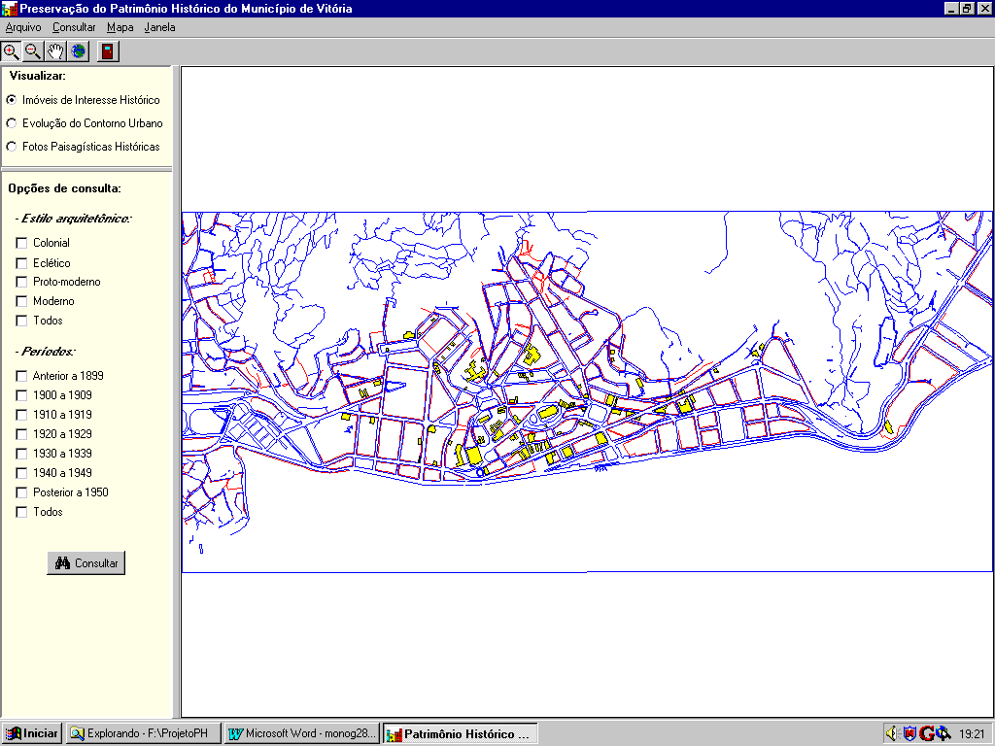
(Tela Principal do Sistema)

No painel superior, encontra-se a opção de visualizar o tipo de informação que se deseja, como informações dos imóveis de interesse histórico, informações sobre a evolução do contorno urbano e informações sobre fotos paisagísticas históricas.
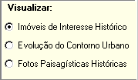
No painel inferior encontram-se as opções de consulta dentro do tipo de informação escolhido, que são por Estilo Arquitetônico e por Período, no caso das informações dos imóveis de interesse histórico, e por período nos outros dois casos.

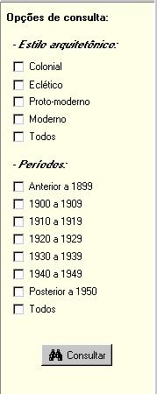

A barra de ferramentas do sistema possui ferramentas para se manusear os mapas, além de um botão para sair do sistema. Abaixo temos o detalhamento de suas funções:
Zoom In
Zoom Out
Pan
Todo o Mapa
Sair

- Zoom In: ferramenta que dá o zoom crescente (ou seja, aproximação) no mapa;
- Zoom Out: ferramenta que dá o zoom decrescente (ou seja, afastamento) no mapa;
- Pan: ferramenta utilizada para deslocar um mapa para se observar uma parte dele não mostrada na tela, conservando a escala atual;
- Todo o Mapa: ferramenta que possibilita visualizar todo o mapa, ou seja, retornando-o à sua escala inicial;
- Sair: ferramenta utilizada para sair do sistema.

4.3.1.1 – A opção visualizar Imóveis de Interesse Histórico

- alguma pequena introdução
- apresentação das funções
- demonstração das funções (detalhamento)

5 – Considerações finais

5.1 – O que ainda pode ser feito

Embora tenha-se implementado grande parte do proposto, algumas coisas não puderam ser implementadas, seja por falta de tempo hábil, por não ter o domínio da tecnologia requerida ou simplesmente por não fazer parte do escopo deste trabalho.
Muitas destas coisas poderão ser implementadas em outros trabalhos, aproveitando o conhecimento adquirido neste e dando um salto maior.

Cadastramento das Informações
Para este sistema, pode-se desenvolver um módulo de cadastro das informações de um imóvel a partir de um clique no mapa sobre a representação do imóvel, tal como é feita para a visualização das informações. Além disso, pode-se fazer a inclusão de um imóvel na lista de imóveis identificados ou a exclusão de um que esteja identificado.

Internet
Uma destas coisas é disponibilizar na Internet o protótipo desenvolvido aqui. Pensou-se em fazer isto ainda neste trabalho, porém, a ferramenta disponível não satisfez às expectativas. A ferramenta usada foi o MapObjects Internet Map Server (IMS) versão 1.0. Com ele, conseguia-se disponibilizar o sistema na Internet, porém tendo alguns recursos importantes bastante limitados, como zoom e pan. A alternativa que se revelou satisfatória para realizar o desejado foi utilizar a linguagem Java. No entanto, essa alternativa tomaria muito tempo para aprender uma nova linguagem, o que não estava dentro do escopo deste trabalho.
Ao chegar ao fim deste trabalho, contudo, foi lançado pela ESRI o IMS 2.0. Fazendo alguns testes com esse software, pudemos verificar que ele, a princípio, atende aquilo que estávamos planejando. Porém, já não havia tempo hábil para fazê-lo.

Integração com a SEMFA
Um outro recurso que poderá ser acrescentado é o de ligar as informações sobre o patrimônio histórico com as informações da Secretaria Municipal da Fazenda (SEMFA) sobre os imóveis. O DRU necessita de algumas informações fiscais do imóvel, que se encontram num banco de dados da SEMFA. Quando alguma informação sobre um imóvel que o DRU necessita é atualizada na SEMFA, esta repassa ao DRU por meio de documento em papel, para que ele atualize seus dados.
O que esse sistema poderá fazer é fazer uma requisição direta ao banco de dados da SEMFA e assim, atualizar o seu banco de dados, e mantendo então um sincronismo com os dados da fazenda sobre os imóveis históricos.

Passeio Virtual
Em uma foto paisagística antiga, há vários imóveis de interesse histórico. Em uma foto, há um hiperlink que dá acesso a outras fotos do imóvel, informações sobre ele, vídeos ou retornar ao próprio mapa localizando o imóvel de interesse.

- falar da questão do sincronismo dos dados com a Fazenda
- falar da internet (e da tentativa e fracasso do IMS)
- falar do hiperlink nas fotos de paisagens (apenas se não for implementado)
- falar dos vídeos
- falar que com o IMS se consegue fazer a parte de ligar uma região de uma foto de paisagem a outras fotos desta região, e, a partir destas, poder acessar o mapa ou outras informações
- por fim, o que se consegue com isto: um passeio histórico virtual

6 – Referências bibliográficas

[1] http://www.fatorgis.com.br/geoproc/geoproc.htm
[2] http://www.esri.com
Kenneth E. Foote e Margaret Lynch, The Geographer's Craft Project, Departamento de Geografia da Universidade do Texas em Austin.
(http://www.prudente.unesp.br/
dcartog/arlete/gis)
http://www.fatorgis.com.br/aplicativos/dicionario.cgi (dicionário de GIS on-line)

quero que voce leia os trabalhos do gilberto camara e do Tomé. Isto vai facilitar a escrita de algumas coisas que voce – hoje – não tem como fazer, mas que tem usado sem saber.

Apêndice A

Glossário de GIS

GIS – Geographic Information System (Sistema de Informação Geográfica).
LIS – Land Information System (Sistema de Informação Territorial).
AM/FM - Automated Mapping / Facilities Management (Mapeamento Automatizado / Gerência de Infra-Estrutura)
CADD – Computer Aided Design and Drafting (Projeto e Esboço Assistido por Computador)
Não confundir objetos COM e os objetos das linguagens de programação OO. Mesmo sendo similares, eles possuem alguns aspectos diferentes.
ESRI – Environmental Systems Research Institute, empresa americana que produz softwares para geoprocessamento.

